


算法分析与设计

学 院 计算机科学与工程
学 号 11703990404
姓 名 邓桥
指 导 教 师 宋承云
使 用 教 材 算法设计与分析基础
编 写 时 间 2019.10.13

实验2 贪心技术实验
实验目的：
- 学会使用贪婪技术为实际问题设计算法。
- 用伪代码对贪婪技术算法进行描述，并用程序实现。
实验内容：
Ex1：简述Prim算法的基本思想，并用伪代码进行描述，用程序实现该算法。（用P246的图9.3中的例子和P250习题9.1的9a,9b的实例进行验证）。
Ex2：简述求最小生成树问题的Kruskal算法的思想，并用伪代码进行描述，用程序实现该算法（用P252的图9.5中的例子，以及P255习题9.2的1a,1b的实例进行验证）。
Ex1算法描述：
算法 Prim(G)
//构造最小生成树的Prim算法
//输入：加权连通图G=<V,E>
//输出：Et，组成G的最小生成树的边的集合
Vt <- {v0} //可以用任意顶点来初始化树的顶点集合
Et <- ∅
for i <- 1 to |V|-1 do
//在所有的边（v，u）中，求权重最小的边e*=（v*，u*），
//使得v在Vt中，而u在V-Vt中
Vt <- Vt∪{u*}
Et <- Et∪{e*}
return Et
Ex1源代码：
package t2;

import java.util.ArrayList;
import java.util.Arrays;
import java.util.HashSet;
import java.util.Scanner;
import java.util.Set;

public class PrimMST {

static char[] cc= {'a','b','c','d','e','f','g','h','i','j','k','l'};
public static void PRIM(int [][] graph,int start,int n){
int [][] mins=new int [n][2];
for(int i=0;i<n;i++){//初始化mins

if(i==start){
mins[i][0]=-1;
mins[i][1]=0;
}else if( graph[start][i]!=-1){//说明存在（start，i）的边
mins[i][0]=start;
mins[i][1]= graph[start][i];
}else{
mins[i][0]=-1;
mins[i][1]=Integer.MAX_VALUE;
}
// System.out.println("mins["+i+"][0]="+mins[i][0]+"||mins["+i+"][1]="+mins[i][1]);
}
for(int i=0;i<n-1;i++){
int minV=-1,minW=Integer.MAX_VALUE;
for(int j=0;j<n;j++){//找到mins中最小值，使用O(n^2)时间

if(mins[j][1]!=0&&minW>mins[j][1]){
minW=mins[j][1];
minV=j;
}
}
// System.out.println("minV="+minV);
mins[minV][1]=0;
System.out.println("最小生成树的第"+i+"条最小边=<"+cc[(mins[minV][0]+1)-1]+","+cc[(minV+1)-1]+">，权重="+minW);
for(int j=0;j<n;j++){//更新mins数组
if(mins[j][1]!=0){
// System.out.println("MINV="+minV+"||tree[minV][j]="+tree[minV][j]);
if( graph[minV][j]!=-1&& graph[minV][j]<mins[j][1]){
mins[j][0]=minV;
mins[j][1]= graph[minV][j];
}
}
}
}
}
public static int[][] maketree(int m,int n)
{
int [][] tree = new int[m][m];
int [][] t= new int[n][3];
Scanner in=new Scanner(System.in);
for(int i=0;i<m;i++)
{
for(int j=0;j<m;j++)
{
tree[i][j]=-1;
}
}
System.out.println("请依次输入边的顶点和权重：");
System.out.println("1-a,2-b,3-c,4-d,5-e,6-f,……");
for(int i=0;i<n;i++)
{
t[i][0]=in.nextInt();
t[i][1]=in.nextInt();
t[i][2]=in.nextInt();
}
for(int k=0;k<n;k++)
{
for(int i=0;i<m;i++)
{
for(int j=0;j<m;j++)
{
if(t[k][0]==(i+1)&&t[k][1]==(j+1))
{
tree[i][j]=t[k][2];
tree[j][i]=t[k][2];
}
}
}
}
return tree;
}
public static void p(int [][] tree)
{
for(int i=0;i<tree.length;i++)
{
for(int j=0;j<tree[i].length;j++)
{
System.out.print(tree[i][j] +" ");
}
System.out.println();
}
}
public static void main(String [] args){
int m,n;
Scanner in=new Scanner(System.in);
System.out.println("请输出图的顶点数和边数：");
m=in.nextInt();
n=in.nextInt();
PrimMST.PRIM(maketree(m,n), 0, m);
System.out.println("+++++++++++++++++++++++++++++++++");
}

}
}运行（测试）过程及结果：
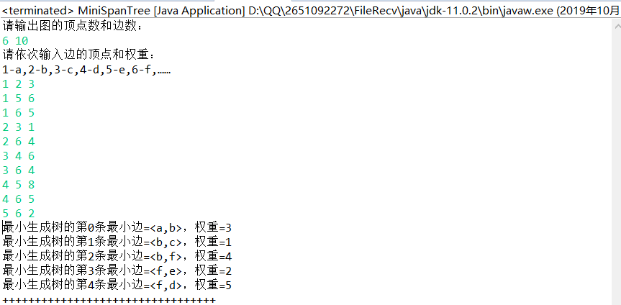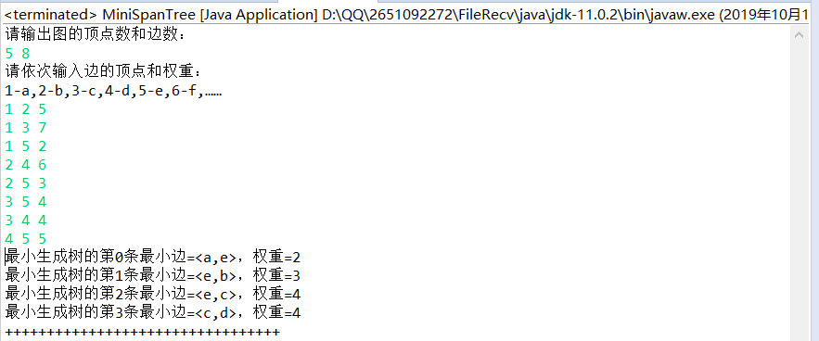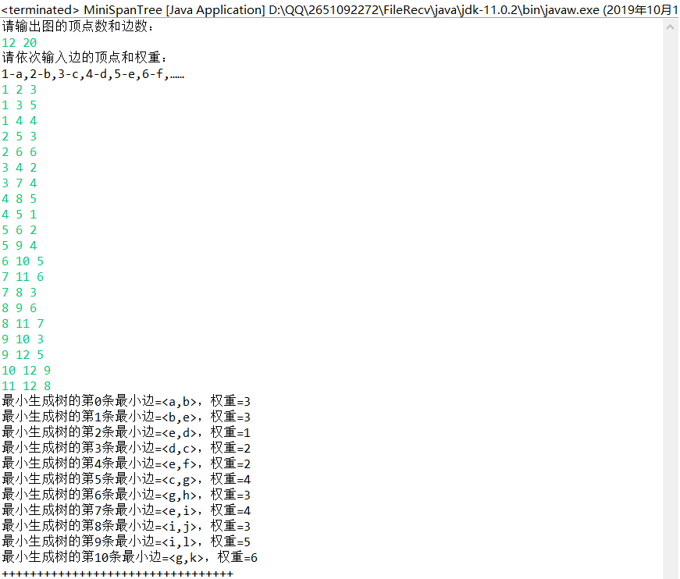
Ex2算法描述：
算法 Kruskal
//构造最小生成树的Kruskal算法
//输入：加权连通图G=<V,E>
//输出：Et,组成G的最小生成树的边的集合
//按照边的权值w（ei1）≤w（e|E|）的非递减顺序对集合E排序
Et <- ∅:ecounter <- 0 //初始化树中的边的顶点集合以及集合的规模
k <- 0
while ecouner<|V|-1 do
k <- k+1
if Et∪{eik}无回路
Et <- Et∪{eik}; ecouner <- ecouner + 1
return Et
Ex2源代码：
package t2;

import java.util.ArrayList;
import java.util.Scanner;
class EdgeNode {
int weight;
int u,v;
}
public class KruskalMST {
static char[] ccc= {'a','b','c','d','e','f','g','h','i','j','k','l'};
boolean[] root;
int[] parent;
int currentSize=0;
int maxSize=0;
EdgeNode[] minHeap=new EdgeNode[20];
public void initialize(int verNum){
root=new boolean[verNum+1];
parent=new int[verNum+1];

for(int vertex=1;vertex<=verNum;vertex++){
parent[vertex]=1;
root[vertex]=true;
}
}

public int find(int vertex){
while(!root[vertex]){
vertex=parent[vertex];
}
return vertex;
}

public void union(int i,int j){
if(parent[i]<parent[j]){
parent[j]+=parent[i];
root[i]=false;
parent[i]=j;
}else{
parent[i]+=parent[j];
root[j]=false;
parent[j]=i;
}
}

public void createMinHeap(EdgeNode[] edgeNode){
currentSize=edgeNode.length;
maxSize=minHeap.length;
if(currentSize>=maxSize){
maxSize*=2;
minHeap=new EdgeNode[maxSize];
}
for(int i=0;i<currentSize;i++)
minHeap[i+1]=edgeNode[i];

int y,c;
for(int i=currentSize/2;i>=1;i--){
EdgeNode node=minHeap[i];
y=node.weight;
c=2*i;
while(c<currentSize){
if(c<=currentSize && minHeap[c].weight>minHeap[c+1].weight)
c++;
if(minHeap[c].weight>=y)
break;
minHeap[c/2]=minHeap[c];
c=c*2;
}
minHeap[c/2]=node;
}
}

public EdgeNode deleteMinHeap(){
if(currentSize<1)
System.out.println("堆已经为空！无法执行删除");
EdgeNode node=minHeap[1];
minHeap[1]=minHeap[currentSize];
currentSize-=1;

int c=2,j=1;
EdgeNode node1=minHeap[currentSize+1];
while(c<=currentSize){
if(c<currentSize && minHeap[c].weight>minHeap[c+1].weight)
c++;
if(node1.weight<=minHeap[c].weight)
break;
minHeap[j]=minHeap[c];
j=c;
c=c*2;
}
minHeap[j]=node1;
return node;
}
public void minSpanningTree(int[] verArray,EdgeNode[] edgeNode){
ArrayList<EdgeNode> nodeList=new ArrayList<EdgeNode>();

initialize(verArray.length);
createMinHeap(edgeNode);

for(int i=0;i<edgeNode.length;i++){
EdgeNode node=deleteMinHeap();
int jRoot=find(node.u);
int kRoot=find(node.v);
if(jRoot!=kRoot){
nodeList.add(node);
union(jRoot,kRoot);
}
}
System.out.println("使用Kruskal算法得到图的最小生成树为：");
for(int i=0;i<nodeList.size();i++){
System.out.println(ccc[nodeList.get(i).u-1]+" "+ccc[nodeList.get(i).v-1]+" "+nodeList.get(i).weight);
}
}

public static void main(String[] args) {
System.out.println("请输出图的顶点数和边数：");
@SuppressWarnings("resource")
Scanner scan=new Scanner(System.in);
int verNum=scan.nextInt();
int edgeNum=scan.nextInt();

int[] verArray=new int[verNum];
System.out.println("请依次输入顶点：");
System.out.println("1-a,2-b,3-c,4-d,5-e,6-f,……");
for(int i=0;i<verNum;i++){
int vertex=scan.nextInt();
verArray[i]=vertex;
}

EdgeNode[] edgeNode=new EdgeNode[edgeNum];
System.out.println("请依次输入边的顶点和权重：");
for(int i=0;i<edgeNum;i++){
int u=scan.nextInt();
int v=scan.nextInt();
int weight=scan.nextInt();
EdgeNode node=new EdgeNode();
node.u=u;
node.v=v;
node.weight=weight;
edgeNode[i]=node;
}
KruskalMST t2=new KruskalMST();
t2.minSpanningTree(verArray,edgeNode);
}
}
运行（测试）过程及结果：
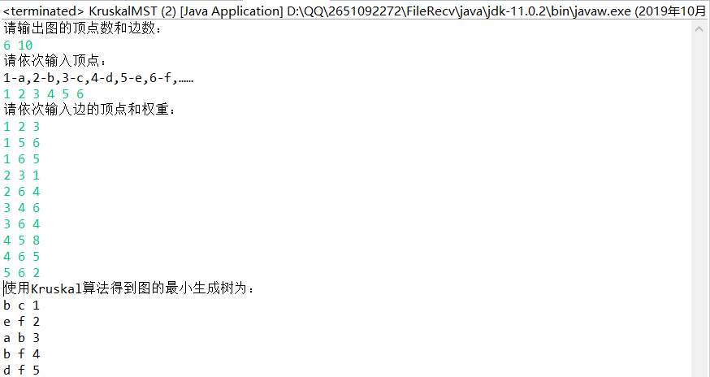
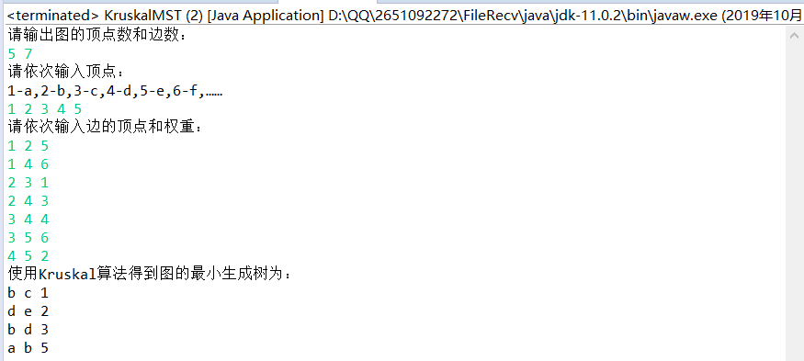
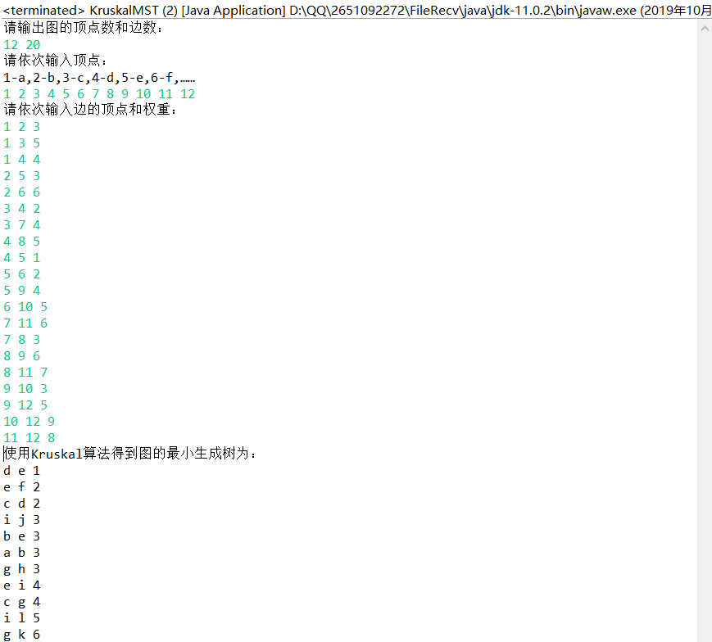
比较结果：
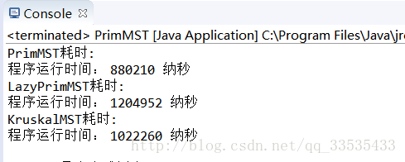
总结：
通过本次实验，我学会使用贪婪技术为实际问题设计算法，并用伪代码对贪婪技术算法进行描述，并用程序实现。此外，我掌握了最小生成树MST的两种构建方法及其思想（Prim算法和Kruskal算法），通过比较，从策略上来说，Prim算法是直接查找，多次寻找邻边的权重最小值，而Kruskal是需要先对权重排序后查找的，所以说，Kruskal在算法效率上是比Prim快的，因为Kruskal只需一次对权重的排序就能找到最小生成树，而Prim算法需要多次对邻边排序才能找到。

